XU717 scheda creata il 10 novembre 2023
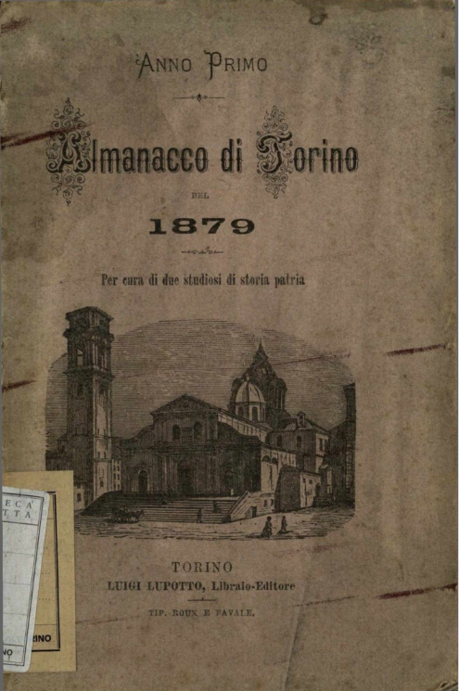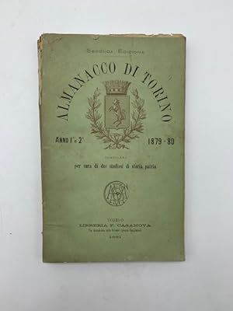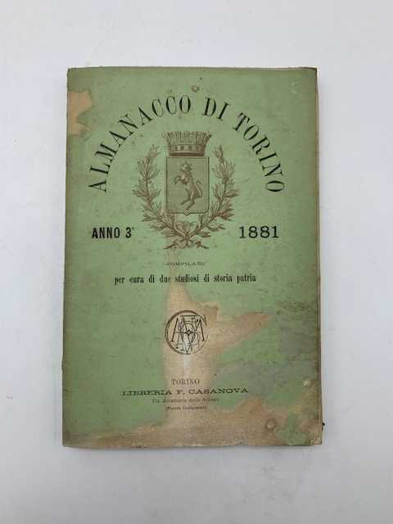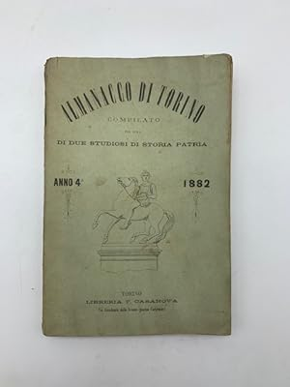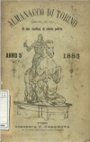
Descrizione bibliografica
*Almanacco di Torino : compilato per cura di due studiosi di storia patria. - Anno 1 (1879)-anno 5 (1983). - Torino : Luigi Lupotto, 1879-1983. – 5 volumi ; 18 cm. ((Annuale. - Compilato da Carlo Ratti e G. B. Ghirardi, che si firmarono con gli pseudonimi di Acrofilo e Pio Terenzio Dori. - L'editore varia. - Nel 1881 ripubblicate le prime due annate in un volume. – TO00162904
Compilatori: Acrofilo; Dori, Pio Terenzio
Soggetto: Torino – Storia – 1879-1883

Volumi disponibili in rete 1879-1880; 1883
Informazioni storico-bibliografiche

1-2(1879-1880): In 16 (cm 11 x 18), pp. 242. Brossura editoriale. Seconda edizione delle prime due annate (1879-1880), esaurite e ripubblicate poi in questo volume del 1881, dell'Almanacco piemontese uscito a Torino in cinque annate compilato da Carlo Ratti e G. B. Ghirardi che si firmarono con gli pseudonimi di Acrofilo e Pio Terenzio Dori. Sempre nel 1881 usci' anche la terza annata ed e' in quel numero - non in questo - ad essere presente l'articolo di Ghirardi sull'origine di Torino,Âlegata allaÂleggenda del serpenteÂsconfitto dal toro, poi divenutoÂsimbolo della citta'. In questo volume compaiono vari articoli fra i quali: Il Duomo di Torino; Giro a volo d'uccello per le Alpi Graie e Cozie; La favola di Fetonte in rapporto all'origine di Torino; Il campanile della Consolata; Un ballo alle sorgenti del Dora. Episodio della vita alpina; La Sacra di San Michele; I sepolcri di San Giovanni; ecc. https://www.abebooks.com/Almanacco-Torino-compilato-cura-studiosi-storia/31358500225/bd

3(1881): Torino, Libreria F. Casanova, 1881
In 16 (cm 11 x 18), pp. XVI + 120 + (30) di catalogo editoriale. Brossura editoriale con macchia al piatto anteriore (alone presente anche ai successivi due fogli, occhietto e frontespizio). Annata terza dell’Almanacco piemontese uscito a Torino in cinque annate, compilato da Carlo Ratti e G. B. Ghirardi, che si firmarono con gli pseudonimi di Acrofilo e Pio Terenzio Dori. Questo numero comprende il noto racconto – citato in bibliografie e opere sui misteri di Torino – della famosa leggenda del serpente, che abitava nei boschi dei dintorni di Torino, che divorava i viandanti. Un toro fu portato davanti al serpente e riuscì a sconfiggerlo. Da allora la città prese il nome del toro che ne divenne anche il simbolo. La leggenda è citata nell’articolo “Toro d’oro in campo azzurro o lo stemma di Torino”. Presenti anche altri interessanti articoli di carattere locale fra i quali: Il ballo dei baci nella valle di Pragelato; Le sette meraviglie di Torino; Almanaccheide ossia un po’ di storia degli almanacchi e specialmente di quelli di Torino; Lo stipendio degli antichi Sindaci di Torino; ecc… https://libreriaantiquariacoenobium.it/catalogo/almanacco-di-torino-compilato-per-cura-di-due-studiosi-di-storia-patria-anno-terzo-1881/

4(1882): In 16 (cm 11,5 x 17,5), pp. XVI + 136 con alcune illustrazioni nel testo. Brossura editoriale. Quarto numero dell'Almanacco piemontese pubblicato a Torino in cinque annate daÂCarlo Ratti e G. B. Ghirardi che si firmarono con gli pseudonimi di Acrofilo e Pio Terenzio Dori. "Due studiosi di storia patria, due bravi giovani che si celano sotto gliÂpseudonimi di P. T. Dori e Acrofilo hanno compilato anche quest'anno l'Almanacco di Torino (editore F. Casanova) che conta oramai quattro anni di vita periodica. Nel volume, di 130 pagine,Âsi contengono parecchie curiosita' storiche torinesi assai interessanti. Citiamo la monografia sui monumenti di Castore e Polluce, quella sulla Torre del Comune, la lista dei Sindaci di Torino, i Fasti di Val di Susa e un'illustrazione sul motto popolare 'Contagg'. Secondo l'Autore, questo motivo malaugurato risalirebbe alle terribili epoche di pestilenze di Torino (1599 e 1630). La peste o contagio, come allora si diceva, era il motto di paura, di ira, di maledizione e non pare improbabile che, una volta messo sulle labbra del popolo, non ne sia piu' stato smesso, come a sfogo della popolare imprecazione. Di quest'avviso non sembra pero' un'altra studiosa persona che ci manda in proposito il seguente originale articoletto che a titolo di curiosita' filologica volentieri pubblichiamo." ("Di alcuni vocaboli piemontesi che hanno un'origine russa" in "Gazzetta letteraria", 28 gennaio 1882, p. 28). https://www.abebooks.com/Almanacco-Torino-compilato-cura-studiosi-storia/31358495743/bd

